Comment saisir les données et les liens des tâches entre elles

Saisir la désignation et la durée les tâches par défilement
d’un groupe de tâches d’un projet
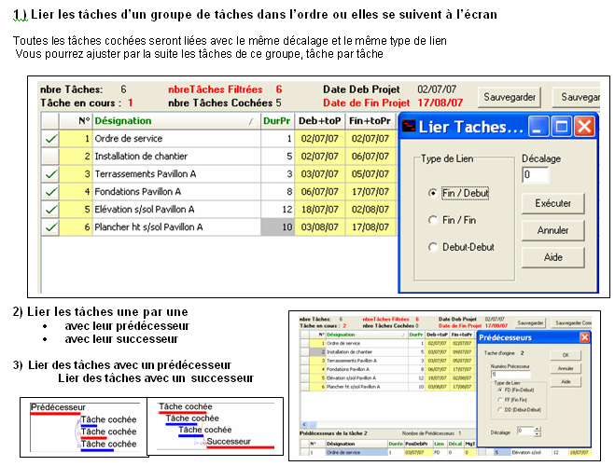

Lier les tâches entre elles avec 3 possibilités

Les calculs se faisant en temps réel on connaît aussitôt,
pour toutes modifications d’ordonnancement d’une tâche
- sa date d’exécution de début et de fin au plus tôt
- sa date d’exécution de début et de fin au plus tard
- sa marge totale, si elle est critique (en rouge)
- la date de fin du projet
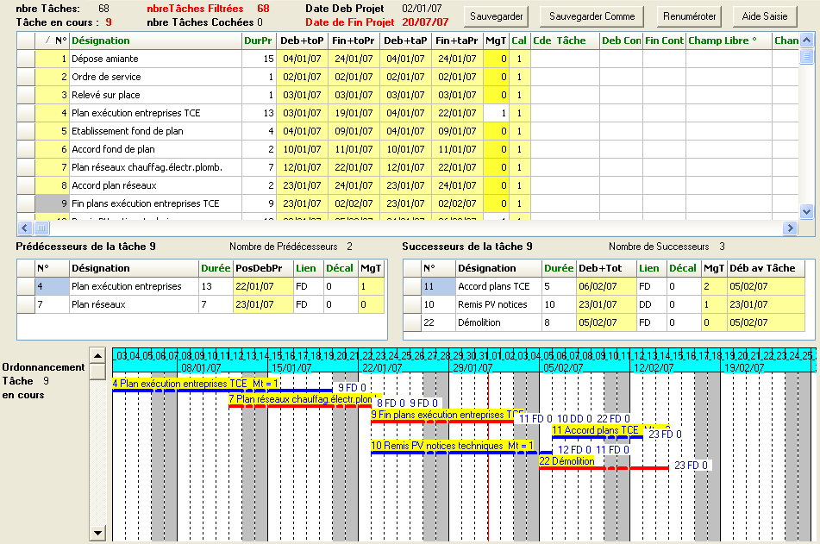
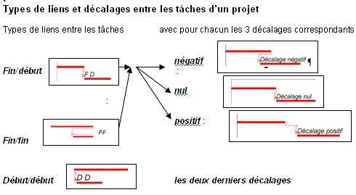

Dans le Gantt
On visualise la tâche en cours avec ses seuls prédécesseurs et successeurs
.
Pour la tâche en cours possibilité d’affecter, de modifier de visualiser

On peut aisément affiner les données d’ordonnancement entre tâches
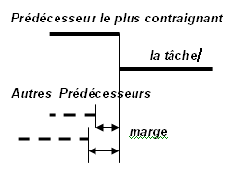
et connaître, aussitôt, l’incidence sur la date de fin du projet.

Dans son volet « prédécesseurs »
Saisir ou modifier le type de lien et son décalage correspondant
on connaître son prédécesseur le plus contraignant

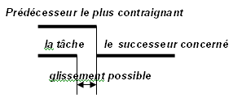
Dans son volet « successeurs »
Saisir ou modifier le type de lien et le décalage correspondant
On connaîtra si le début de l’un de ses successeurs dépend
ou non de la tâche

Comment paramétrer et affiner la visualisation d’un planning

En bas à gauche cliquez sur la commande « préparation
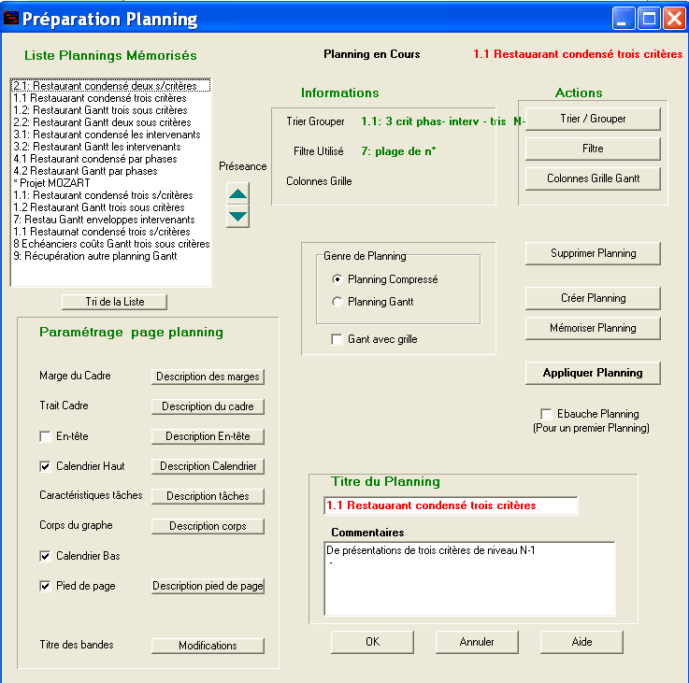
planning »vous avez accès à la boite de dialogue

Dans la liste plannings mémorisés choisir comme
base celui qui correspond le plus à votre besoin donné

Vous connaîtrez ces options (vous pourrez les modifier)
- comment sera trié et groupé des tâches dans
le planning à partir du choix des sous critères
- si un filtre a été utilisé pour faire une sélection,
voire en cascade, pour ne conserver que les tâches
qui ont certaines données

Vous aurez le choix de la visualisation du planning
- avec plusieurs tâches sur la même ligne
- une tâche par ligne, le Gantt avec grille

Vous paramétrez les données des tâches à l’intérieur
d’une page de A4- A0 (principe agrandissement photo) Utilisez l’aide pour connaître les démarches
et traitements utilisés
Avec le zoom dans une partie d’une réduction en paysage ou
portrait vous pourrez examiner en détails le paramétrage des
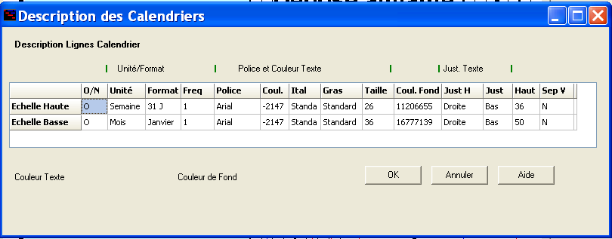
données

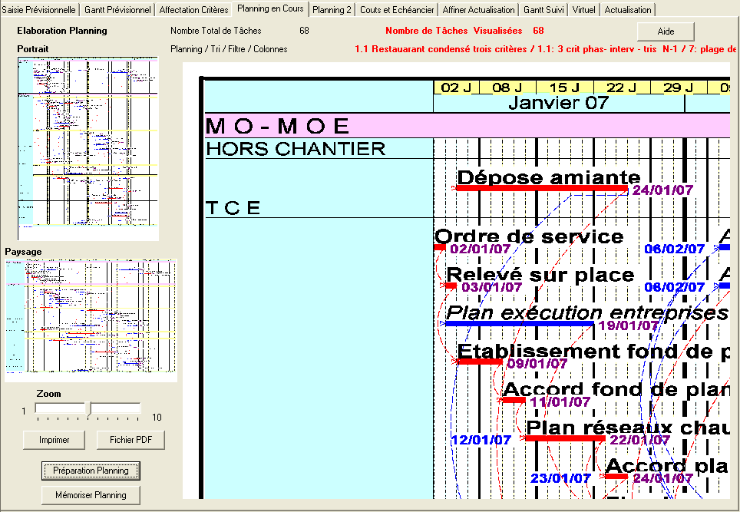

Avec le clic de la souris droit sur la partie sélectionnée à droite vous aurez accès aux menus contextuels de la boite de
dialogue

Avec le clic de la souris gauche vous
aurez accès à l’aide correspondante de
la démarche à réaliser
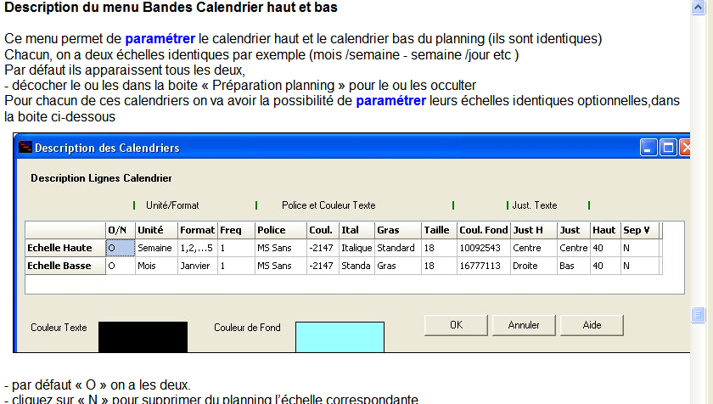

Vous mémoriserez le paramétrage de la visualisation
du planning

Vous pourrez demander l’impression directe en paysage
ou en portrait une sortie d’un fichier en format PDF

Comment saisir, affecter les sous critères aux tâches

Pour prendre en compte les spécificités de l'organisation d’un projet, Ecoplanning permet d’affecter à chacune des tâches 3 critères : et pour chacun de ceux-ci, des sous critères hiérarchisés sous 3 niveaux.
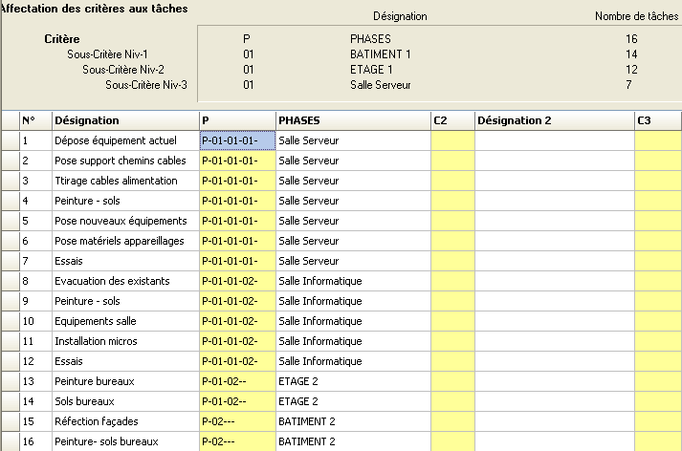
Création des sous critères hiérarchisés
des 3 sous critères du critère phase
(l’un des trois critères possibles)
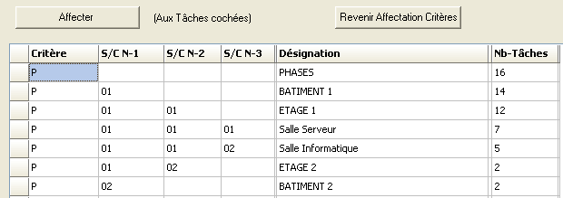

Affecter un même critère :
vous cochées les tâches a qui vous désirez
dans cet onglet et par renvoi vous choisirez
le sous critère souhaité
soit le niveau N-1, le niveau N-2 ou N-3
c’est le niveau le plus bas qui s’affichera

les possibilités de regroupement des tâches
à partir du choix des trier/grouper mémorisés
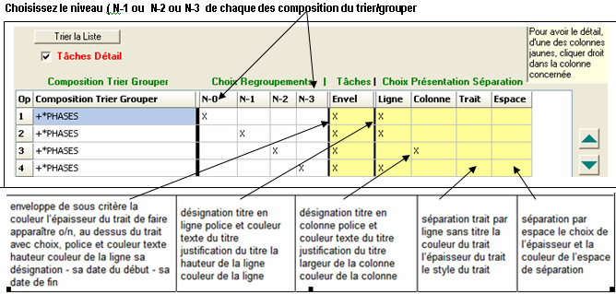
Affecter un même critère :
Cochez les tâches concernées et
avec le renvoi choisissez le
sous critère souhaité

Soit le niveau N-1, le niveau N-2
ou N-3
C’est le niveau le plus bas qui
s’affichera

Titres et paramétrage des bandes
On va indiquer, pour quels niveaux de
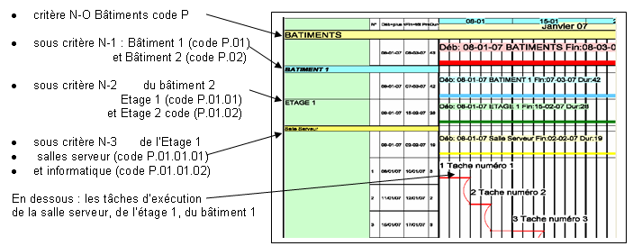
sous critères on désire regrouper
les tâches par bandes dans le planning,
le choix des titres en colonnes
ou en bandes.

On à la possibilité de faire apparaître
les tâches enveloppes de chacun des
sous critères avec ou non les tâches
d’exécution.

Comment saisir les avancements des tâches lors d’une actualisation
et connaître les conséquences des retards

Avec ecoplanning on va procéder à une actualisation en deux démarches successives
- la première démarche peut être faite rapidement par la majorité des utilisateurs sans difficultés particulières (a savoir : le constat puis la saisie, de l’avancement des seules tâches en cours)
- la deuxième démarche sera plus longue, elle nécessitera de saisir la date de fin d’exécution réelle des tâches pendant cette actualisation (le logiciel calculera l’imputation du retard aux tâches concernées)

Par ailleurs il sera possible d’obtenir un planning de rattrapage, par simulation, et en suite, de l’affiner pour obtenir un nouveau cadre de l’exécution du déroulement de l’opération à venir
On pourra rapprocher l’imputation des retards : aux dispositions à prendre, en particulier au renforcement des effectifs.

Première démarche on va dans la liste des tâches du projet qui devraient être concernées par cette actualisation
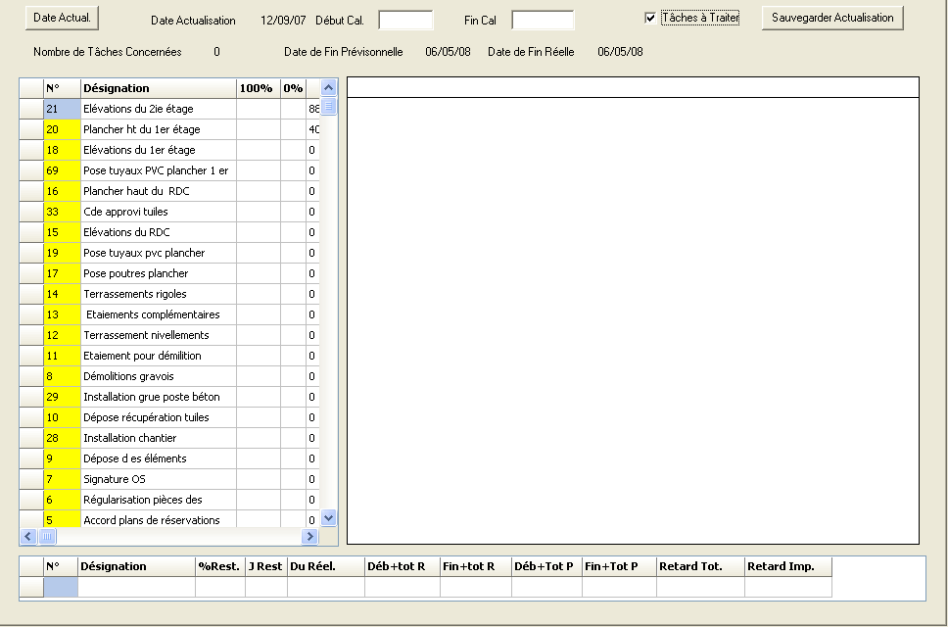
On va cocher les tâches que l’on sait ne pas avoir
été commencées les tâches que l’on sait terminer
En suite on occulte celles-ci pour ne conserver de
l’écran que les tâches qui devraient être en cours.

Nota au préalable sur le terrain on aura noté
l’avancement pour terminer chacune des tâches
en cours des différents lots

On saisira l’avancement correspondant pour celles-ci
Le logiciel va prendre en compte cet avancement
on connaîtra les conséquences: le retard et la date
de début réel des tâches à venir, la dérive du projet.

Planning de rattrapage
Par simulation il sera possible d’obtenir rapidement un cadre de planning de rattrapage pour voir les dispositions à prendre, le renforcement des effectifs pour rentrer dans vos objectifs.

Deuxième démarche
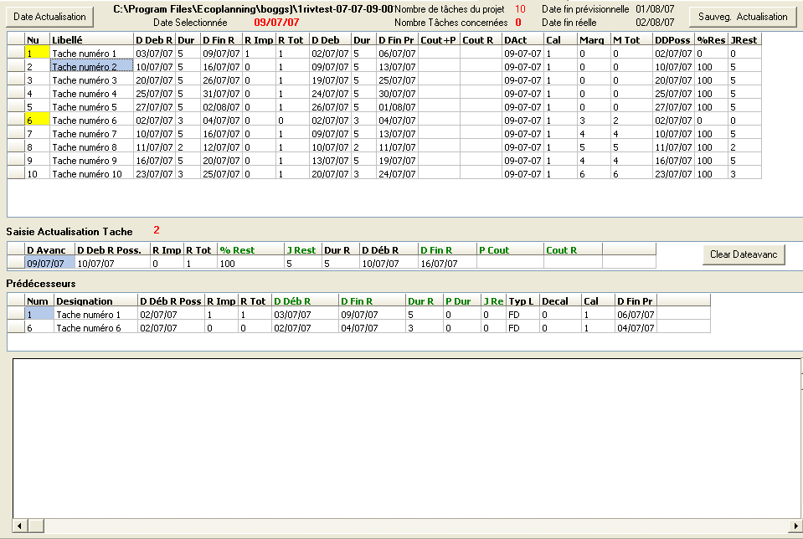
On va affiner l’avancement de toutes les tâches
de la période de la dernière actualisation.
On va saisir la date de fin réelle :
- de chacun des prédécesseurs des taches
en cours lors de la première démarche.
- des autres tâches concernées en remontant
le temps,
Le logiciel calculera ainsi le retard imputable
à celles qui ont commencées en retard par rapport
à la date de début réel que leurs prédécesseurs
leur permettaient

On pourra visualiser les plannings suivants :
- le planning d’exécution avec les tâches prévisionnelle et réelles
- le planning de l’avancement de l’opération, les tâches prévisionnelles et des lignes brisées correspondantes aux actualisations
- les plannings d’exécution des tâches d’exécution réelles pour le déroulement avenir de l’opération

Solution Ecoplanning pour récupérer les articles d’un devis sous Excel,
les transformer en tâches et obtenir le planning prévisionnel ébauches correspondant

Au préalable par défilement dans la liste des articles
on va choisir les sous critères : lots et localisations Ce qui permet de classer et de visualiser dans les listes des tris et des tâches avec la même sélection

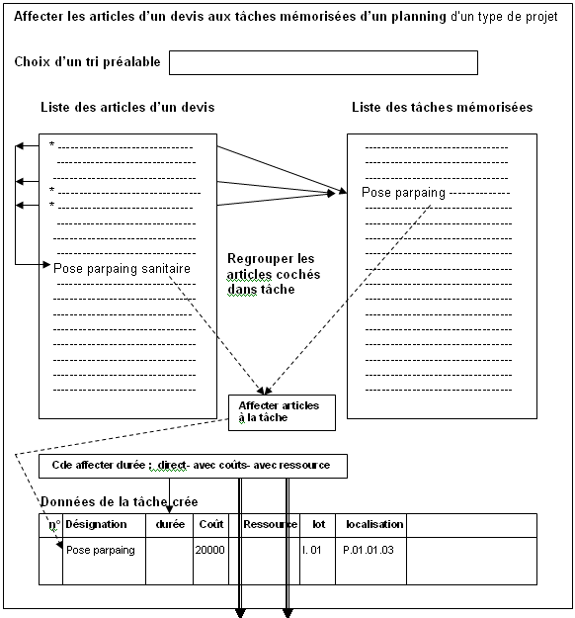
On coche les articles
concernés

On a deux possibilités

La première est La seconde est
d’affecter et regrouper d’affecter et de
les articles cochés et de regrouper
dans un article les articles cochés
significatif qui sera dans une tâche transformé en tâche de la liste

Puis cliquer
sur la commande
affecter

Les données de la
tâche apparaissent
dans la ligne du bas

Dans celle-ci vous
pourrez

saisir la durée modifier saisir
de la tâche avec les codes :
trois possibilités lots, localisations
- saisir la durée
directement

- avoir un accès à une boite de dialogue
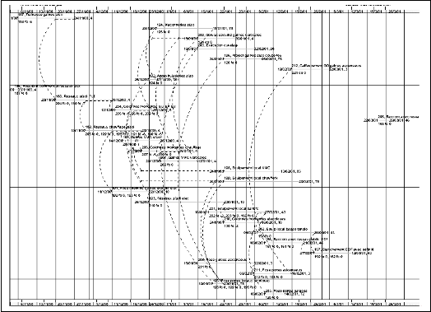
pour paramétrer la durée de la tâche
avec des ratios à partir du coût de la tâche

- avoir un accès à une boite de dialogue
pour paramétrer la durée de la tâche avec
des ratios à partir de la ressource de la tâche

Remarques
La liste des tâches peut être une liste des tâches que l’on va créer
à partir de la saisie des articles des devis successifs.

Mais elle peut être également les tâches d’un type de planning mémorisé ou les tâches sont liées entre –elles,
ou seules les tâches qui vont regrouper un ou plusieurs articles seront prises en compte.

Par ailleurs certaines tâches administratives pourront être ainsi intégrées dans le cadre du planning ébauche que l’on
obtiendra.
Solution Ecoplanning de modèles mémorisés
en vue de l’élaboration d’un premier planning prévisionnel ébauche

Différents modèles de « planning ébauche» pourront être élaborés pour répondre à des besoins courants.
- un modèle pour aider l’élaboration d’un planning d’un type de projet
celui-ci peut être simple : pour la construction d’un pavillon ou la réhabilitation d’une classe
- plus important comme la construction d’un immeuble neuf d’habitation.
Par ailleurs l’utilisation d’un modèle peut être couplé avec une démarche de récupérations des articles d’un devis correspondant du projet concerné : exemple ci-dessous la structure de l’imbrication de plusieurs phases liées entre elle pour la construction d’un immeuble neuf,
Travaux Parties Communes
Travaux finition étages
Essais
Parties paliers escaliers
Parties Communes hall

Travaux Extérieures Bâtiment
3.01 Travaux Toiture
3.02 Travaux Façades

Préalables
Préparation chantier

Etudes, Approvisionnements

Structure Bâtiment
Infrastructure Terrasse
Fondations Superstructure

Gros Oeuvre

Travaux TCE Etages

Travaux S/Sol Verticaux
Equipements Infrastructure TCE
Travaux verticaux intérieurs TCE
Travaux Extérieures périphérique

Chacune des phases contient :
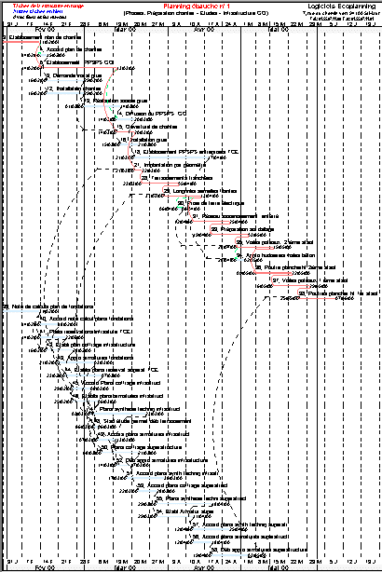
            - des tâches d’exécution du projet
            - des tâches études
            - des actions connexes à réaliser.
On conservera :
- des premières tâches que celles qui ont une correspondance avec
les articles du devis
- des autres tâches dites « administratives » celles qui sont utiles pour le projet
Dans les tâches d’exécution on récupéra : les coûts financiers
et les ressources des articles

On peut dans une tâche récupérer plusieurs articles d’un devis,
ou ensuite, au contraire ventiler, un article entre plusieurs tâches après dans la version 5
La détermination de la durée des tâches pourra se faire
- par la saisie manuelle d’une durée en regard de son coût
- par ratio à partir du montant de son coût
- par ratio à partir de son total ressources en hommes/jour
Avec un cœfficient de prise en comptes des conditions
de mise en oeuvre de la tâche

L’intérêt de l’ébauche du planning obtenu par récupération des articles d’un devis, en plus de la facilité offerte aux utilisateurs, c’est la possibilité d’obtenir un planning opérationnel :
- qui va prendre en compte, sans omission, toutes les prestations à exécuter,
- qui respecte l’engagement financier du devis, ou tout retard d’exécution se traduira par une perte.

Attention Cette démarche est une aide, avant de valider le planning prévisionnel correspondant, il sera nécessaire et indispensable que cette ébauche de planning soit affinée par un utilisateur ayant les connaissances techniques correspondantes
D’autres modèles de « planning ébauche» pourront être élaborés pour répondre à d’autres besoins courants.
Ils peuvent concerner des prestations de lots techniques à mettre en œuvre et à suivre sur plusieurs opérations

